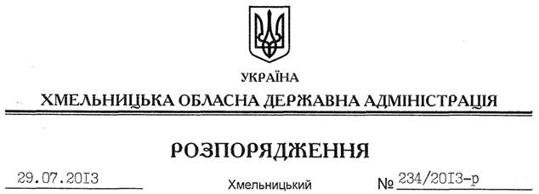

Про внесення змін до розпорядження голови обласної державної адміністрації від 09.08.2011 № 319/2011-р

Відповідно до статей 6, 39 Закону України “Про місцеві державні адміністрації”:
Внести зміни до розпорядження голови обласної державної адміністрації від 09 серпня 2011 року № 319/2011-р “Про створення наглядової ради при облдержадміністрації за діяльністю інтернатних установ системи органів праці та соціального захисту населення області”, виклавши додаток до нього у новій редакції (додається).

Голова адміністрації В.Ядуха

